Внесение информации о сотрудниках организации в части «Охвата вакцинацией» в разделе «Бизнес без COVID» государственной информационной системы «Цифровое уведомление».

1. На сайте sidimdoma.admhmao.ru перейти в раздел «Юр.лицо» и выбрать раздел «Бизнес без COVID»

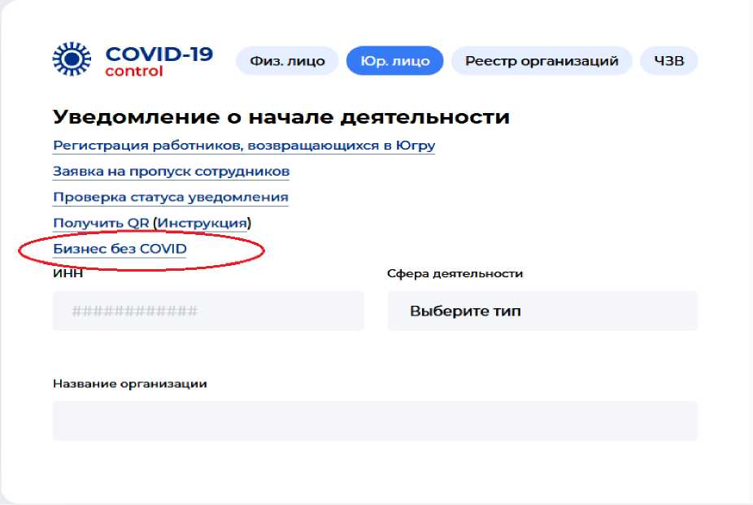

Существует две формы подачи уведомления: заполнение на сайте

загрузка списком (файлом), определенного формата.

Заполнение на сайте.

1. Если Вам удобнее внести информацию на сайте, тогда необходимо внести информацию в поле «ИНН организации»:



C:\Users\CHUHAR~1\AppData\Local\Temp\FineReader12.00\media\image3.jpegБизнес без COVID

**Физ. ли**

**Уведомление о начале деятельности Проверка статуса уведомления Форма подачи уведомления**

**©Заполнение на сайте О Подгрузка файла ИНН организации**

1. Затем необходимо выбрать адрес работы сотрудников из выплывающего списка.
2. Далее необходимо внести СНИЛС сотрудника.
3. Для сотрудников, вакцинировавшихся за пределами ХМАО-Югры, необходимо

загрузить сертификат о вакцинации:

**Сведения о вакцинации**

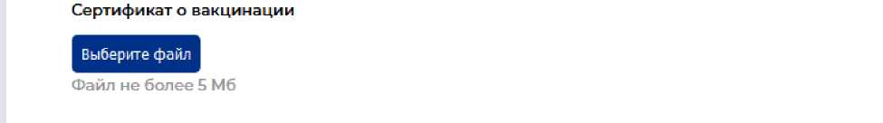**ВСотрудник вакцинирован за пределами ХМАО**

1. Также необходимо получить согласие на обработку персональных данных у сотрудника и сделать об этом отметку при подаче уведомления.
2. Затем нужно нажать «Добавить сотрудника».
3. Сотрудник должен появиться в разделе «Список сотрудников в заявке».
4. Пп 3-7 необходимо повторить для каждого сотрудника организации.
5. После внесения информации о сотрудниках, заполните информацию о месте хранения согласий на обработку персональных данных работников.
6. После внесения всей информации нажмите кнопку «Отправить заявку».

Внесение информации списком через подгрузку файла.

1. Для внесения информации через подгрузку файла выберите форму подачи уведомления «Подгрузка файлов».
2. Образец файла для заполнения можно скачать по гиперссылке «Скачать образец файла».
3. Подготовленный файл с данными о сотрудниках загрузите, нажав гиперссылку «Выберите файл»

Бизнес без COVID

**Уведомление о начале деятельности Проверка статуса уведомления Форма подачи уведомления**

**О Заполнение на сайте ® Подгрузка файла**

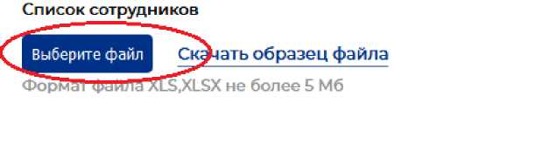

В случае прекращения трудовых отношений с сотрудником необходимо направить официальное письмо за подписью руководителя организации, содержащее СНИЛС уволенного сотрудника по адресу [sidimdoma@admhmao.ru.](mailto:sidimdoma@admhmao.ru)